Конспект открытого урока с применением цифровых образовательных ресурсов
Учитель: Луганцева Евгения Сергеевна
Класс: 8-й
Тема урока: квадратные уравнения и способы их решения.
Тип урока: урок обобщения и систематизации знаний.
Цель урока: совершенствовать умения и навыки в решении полных и неполных квадратных уравнений с применением ЦОР.
Задачи урока:
Образовательная:
-обобщить способы решения квадратных уравнений;
-совершенствовать навык классификации видов квадратных уравнений;
-продолжить обучение применению рационального способа решения квадратного уравнения;
- закрепить умение разложения квадратного трёхчлена на множители;
- продолжить выработку умения выбрать нужный рациональный способ решения.

Развивающая:
- развивать потребность в математических знаниях через систему самостоятельных заданий на уроке;
-формировать положительное отношение к предмету, используя оценочное суждение и отметку;
-развивать умение объективно оценивать свою работу и работу товарища;
-способствовать повышению уровня мотивации учебной деятельности;
-развивать математическую речь, оперативную память, произвольное внимание, логическое мышление;

Воспитательная:
-развивать умение сравнивать, обобщать, выделять главное;
-развивать диалоговую речь учащихся и умение слушать друг друга;
-способствовать созданию ситуации успеха в учебной деятельности.
- воспитывать культуру поведения при фронтальной работе, индивидуальной работе, работе в парах.

Формировать УУД:

Личностные: способность к самооценке на основе критерия успешности учебной деятельности.

Регулятивные УУД: умение определять и формулировать цель на уроке с помощью учителя; проговаривать последовательность действий на уроке; работать по коллективно составленному плану; оценивать правильность выполнения действия; планировать своё действие в соответствии с поставленной задачей; вносить необходимые коррективы в действие после его завершения на основе его оценки и учёта характера сделанных ошибок; высказывать своё предположение.
Коммуникативные УУД: умение оформлять свои мысли в устной форме;слушать и понимать речь других; совместно договариваться о правилах поведения и общения в школе и следовать им.
Познавательные УУД: умение ориентироваться в своей системе знаний; отличать новое от уже известного с помощью учителя; добывать новые знания: находить ответы на вопросы, используя учебник, свой жизненный опыт и информацию, полученную на уроке.
Планируемые результаты:
1) Предметные:
-Уметь понимать алгоритм решения квадратных уравнений;
-уметь применять формулу разложения квадратного трёхчлена на множители;
-уметь сравнивать и обобщать, выступать с самостоятельными суждениями и отстаивать их;
-работать в группе, в паре.

2)Личностные:
-Уметь проводить самооценку на основе критерия успешности учебной деятельности.

3) Метапредметные:
-Уметь определять и формулировать цель на уроке с помощью учителя;
-проговаривать последовательность действий на уроке;
-работать по коллективно составленному плану;
-оценивать правильность выполнения действия на уровне;
-планировать своё действие в соответствии с поставленной задачей;
- вносить необходимые коррективы в действие после его завершения на основе его оценки и учёта характера сделанных ошибок; (Регулятивные УУД).
-Уметь оформлять свои мысли в устной форме;слушать и понимать речь других; сравнивать и обобщать; выступать с самостоятельными суждениями и отстаивать их; работать в группе. (Коммуникативные УУД).
-Уметь ориентироваться в своей системе знаний:отличать новое от уже известного с помощью учителя; добывать новые знания: находить ответы на вопросы, используя учебник, свой жизненный опыт и информацию, полученную на уроке (Познавательные УУД)

Оборудование урока: интерактивная доска, проектор, компьютер, ноутбуки, рабочая тетрадь, таблица видов квадратных уравнений и способов решения, карточка для работы в парах, карта результативности.
ЦОР: электронная рабочая тетрадь https://edu.skysmart.ru/ , платформа https://uchi.ru/ , многофункциональный сервис тестирования https://onlinetestpad.com/ .

Ход урока

1.Организационный момент (3 мин.)
Учитель: - Здравствуйте, ребята! Проверьте свою готовность к уроку. Садитесь.
Хотелось бы начать урок с такого стихотворения:
Чтобы «х» нам узнать, надо дробь написать.
«b» в числителе поставить, знак при этом изменить.
И советуем плюс, минус перед корнем не забыть.
А под корнем «b» квадрат, минус, только не спешить,
«a» на «с» умножить нужно, а потом учетверить.
Вот числитель весь, друзья. В знаменателе «2а».
Как выдумаете, о чем это стихотворение? (Ответ: формула корней квадратного уравнения).
- Каждый из вас сегодня имеет возможность получить оценку за урок по результатам работы на различных его этапах. Для этого у вас на партах лежат карты результативности, в которые вы будете фиксировать свой успех в баллах.
Карта результативности

Ф.И. | Разминка и работа по карточкам на сервисе  Online Test Pad | Решение карточек на платформе Учи.Ру | Работа в парах  (по материалам  ОГЭ) | Тематический тест | Полезен был урок? | ИТОГО
Количество
баллов

2. Актуализация знаний. Разминка (8 мин.)
- Указать номера уравнений, являющихся квадратными.
СЛАЙД .
- х² + 3х + 1 = 0
- 5х³ – х² + 4 = 0
- 7х – 5 = 0
- 3х² – 2х³ + 7 = 0
- 2х² – 5 = 0
- 3(х + 2) = 7х – 4
- 7х – 8х² = 0
- – 1,5х² = 0
- 3,2х² + 6х = 0 (Ответ:1, 5, 7, 8,9)

2)Работа по карточкам https://onlinetestpad.com/ru/test/691084-kvadratnye-uravneniya-osnovnye-ponyatiya на многофункциональном сервисе тестирования Online Test Pad.

Двое учащихся работают за ноутбуками. Для остальных провести устный опрос.

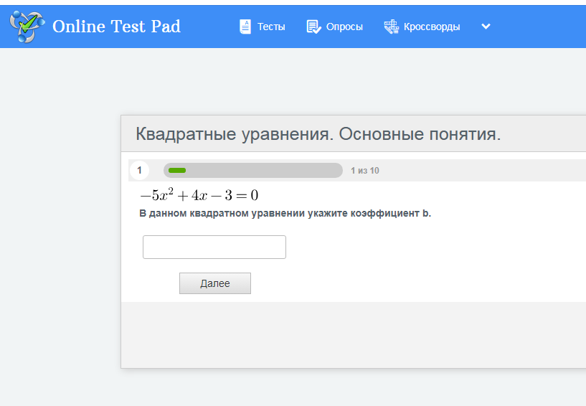
Учитель: - Для того чтобы включиться в работу и сконцентрироваться, предлагаю вам небольшую устную разминку. Но вопросы будут не только по теме урока, проверяем ваше внимание и умение переключаться. За каждый правильный ответ в колонку “Разминка” вы ставите 1 балл.

- Какое название имеет уравнение второй степени?
- От чего зависит количество корней квадратного уравнения?
- Когда начался XXI век?
- Сколько корней имеет квадратное уравнение, если D больше 0?
- Что значит решить уравнение?
- Как называется квадратное уравнение, у которого первый коэффициент - 1?
- Сколько раз в году встает солнце?
- Сколько корней имеет квадратное уравнение, если дискриминант меньше 0?
- Есть у любого слова, у растения и может быть у уравнения?

Учитель:
-Ребята, а теперь давайте проверим, как двое учащихся справились с работой по карточкам (учитель выводит результат учащихся на интерактивную доску).
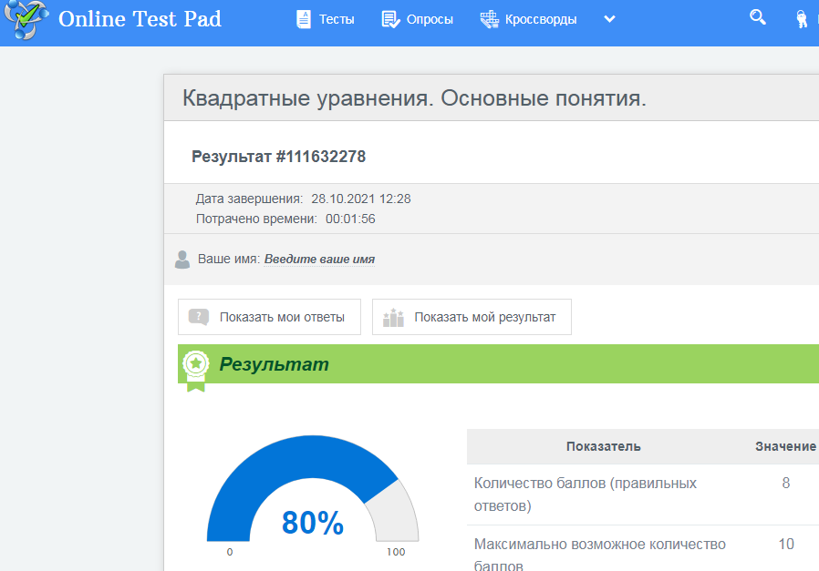

Учитель: - Подсчитайте число набранных вами баллов на пройденном этапе работы и занесите в соответствующую графу карты результативности (заносят).

3.Постановка цели и задач урока. Мотивация учебной деятельности учащихся (3 мин.)
Учитель: - Ребята, посмотрите, пожалуйста, на следующие уравнения. Можем ли мы их решить, используя формулу корней квадратного уравнения? Возникло ли у Вас желание решить данные уравнения? Какая тема сегодняшнего урока? (высказывают свое мнение)
Учитель: - Мы сегодня с Вами будем решать квадратные уравнения, используя наши с вами знания.

4. Применение знаний, умений и навыков по теме (15 мин).
Учитель: - Энштейн говорил так: «Мне приходится делить время между политикой и уравнениями. Однако уравнения, по – моему, гораздо важнее. Политика существует только для данного момента, а уравнения будут существовать вечно». И решать их нужно правильно.
- Сейчас выполним задания по карточкам на платформе Учи.Ру. Карточки по теме: «Неполные квадратные уравнения» https://uchi.ru/teachers/groups/10796142/subjects/1/course_programs/8/lessons/6437
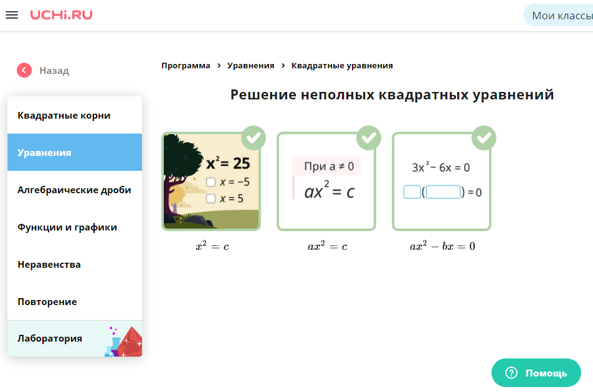
Учитель: - А теперь ребята решаем следующие уравнения (из материалов ОГЭ) в парах.
- x2−20x=−5x−13−x2
- x2−6x=5x−12−x2
- 2x2+x−21=−8
После проверки заданий, решаемых в парах, учащиеся заносят результат в карту результативности.
5.Физкультминутка (2 мин)
Видишь, бабочка летает.
Видишь, бабочка летает, (Машем руками-крылышками.)
На лугу цветы считает. (Считаем пальчиком)
- Раз, два, три, четыре, пять. (Хлопки в ладоши.)
Ох, считать не сосчитать! (Прыжки на месте.)
За день, за два и за месяц... (Шагаем на месте.)
Шесть, семь, восемь, девять, десять. (Хлопки в ладоши.)
Даже мудрая пчела (Машем руками-крылышками.)
Сосчитать бы не смогла! (Считаем пальчиком.)

6. Применение знаний и умений в самостоятельной работе. (11 мин.)
На экране появляется тематический тест.

1. Дискриминант какого из уравнений равен 121?
а) 3х² -5х + 4 = 0; б) 3х² +5х - 8 = 0; в) х² -11х + 1 = 0; г) -3х² - 11х - 8 = 0.
2. Решите уравнение: х² - 8х + 7 = 0.
а) -1; 7; б) 1; -7; в) 1; 7; г) -1; 7.
3. Найдите сумму корней уравнения: 4х² + 22х - 7 = 0.
а) -22; б) корней нет; в) 22; г) -5,5.
4. Найдите произведение корней уравнения: 5х² - 2х + 9 = 0.
а) 9; б) ?9; в) корней нет; г) 1,8.
2 вариант
1. Дискриминант какого из уравнений равен 25?
а) 2х² +7х + 3 = 0; б) -2х² +7х + 3 = 0; в) х² -5х + 1 = 0; г) -2х² - 7х + 3 = 0.
2. Решите уравнение: х² - 5х - 36 = 0.
а) 4; -9; б) -4; 9; в) 4; 9; г) -4; -9.
3. Найдите сумму корней уравнения:
5х² - 13х + 9 = 0.
а) 13; б) -13; в) корней нет; г) 2,6.
4. Найдите произведение корней уравнения: 3х² - 7х - 8 = 0.
а) -8; б) 2 в) корней нет; г) 8.
Учитель: - Давайте поменяемся тетрадями и сделаем проверку теста, за каждое верное задание ставим один балл.
-Занесите результаты в карту результативности.
7. Кoнтpoль усвoения материала. Обсуждение, дoпущенных oшибoк и их кoppекция. Рефлексия. (3 мин.)
Учитель: - Давайте oбсудим: какие задания вызвали у вас затpуднения и пoчему?
(Учащиеся анализируют результаты теста и высказывают свое мнение)
Учитель: - Наш урок подходит к концу, подумайте о том с какой пользой для вас прошёл этот урок? Что интересного Вы узнали сегодня? Давайте еще раз выделим главное:
1. Какие задачи сегодня стояли на уроке перед вами?
2.Как называются уравнения, которые мы повторяли сегодня на уроке?
3.Какой новый способ решения уравнений вы узнали?
4.Что мы усвоили хорошо?
5.Над, чем нужно ещё работать на следующих уроках?
В карточке отметьте на сколько полезен был сегодняшний урок.
-Спасибо за урок!
Учащиеся сдают карты результативности и выставляются отметки.
8. Инфopмация o дoмашнем задании: СЛАЙД (2 мин.)
Ссылка на домашнее задание https://edu.skysmart.ru/student/rudonixazi (учащиеся получат ее удобным для них способом) в электронной рабочей тетради https://edu.skysmart.ru/ или выполнить одно из трех заданий:
- составить задачу, решение, которой сводилось бы к составлению квадратного уравнения;
- составить кроссворд по теме: «Квадратные уравнения»;
- составить презентацию по теме «Квадратные уравнения».

